6. Visibilitat

6.1 Exportar dades a RACO

RACO és el portal des del qual es poden consultar, en accés obert, les revistes científiques, culturals i erudites catalanes.
Per a una major visibilitat de les revistes allotjades a Revistes i Congressos, cal traspassar les metadades a la interfície de RACO.

Per a les revistes que no estan donades d’alta a RACO cal enviar un missatge a montse.hidalgo@upc.edu per comprovar si compleix els criteris de RACO i avisar al CBUC per a la seva incorporació

Procediment
Les metadades s’exportaran un cop s’hagi completat la col·lecció d’una revista.

Des de la pàgina principal de la col·lecció que es vol exportar anar a “Exportar RACO”

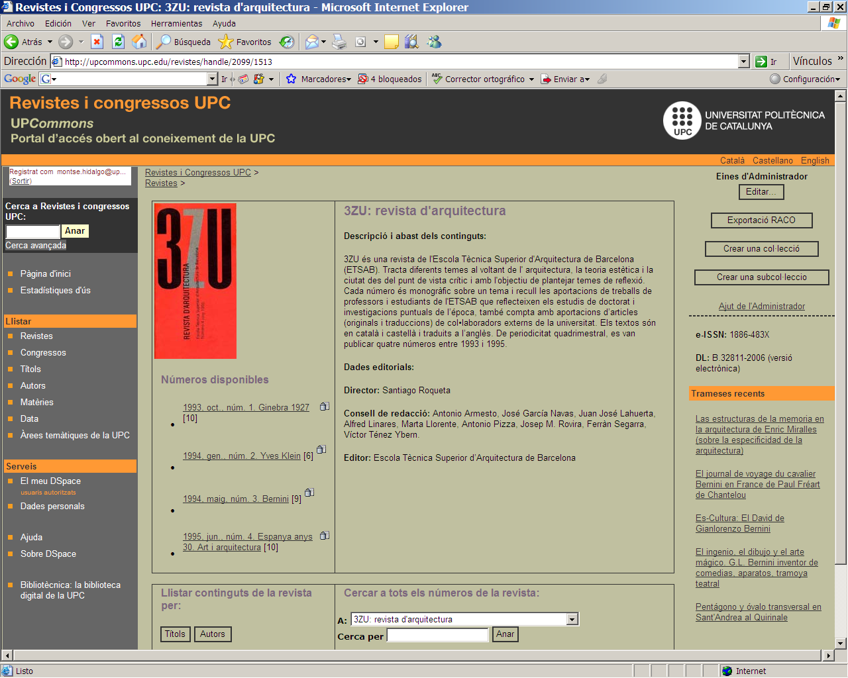

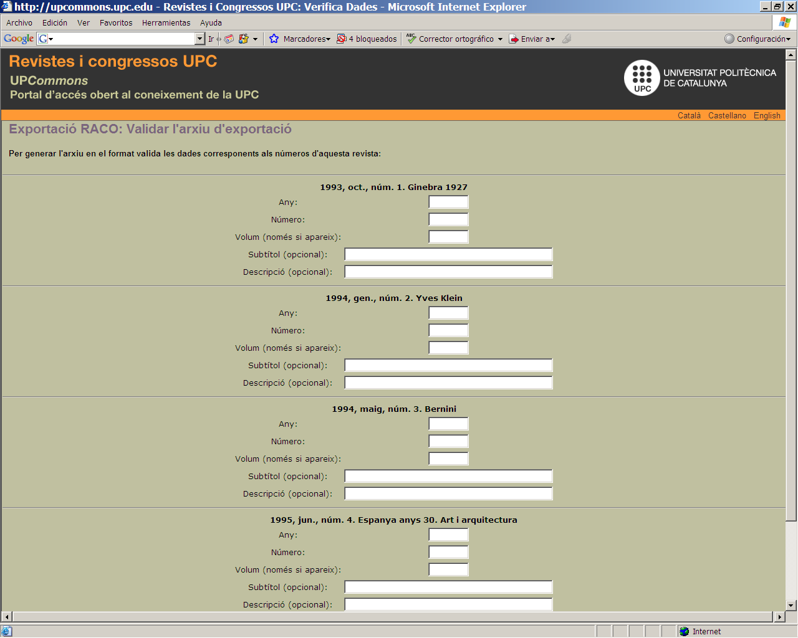

Afegir l’any i el número, volum de la col·lecció. El sistema genera un arxiu en XML que cal guardar .

Anar a la pàgina de RACO http://www.raco.cat/index.php/raco/ i identificar-se

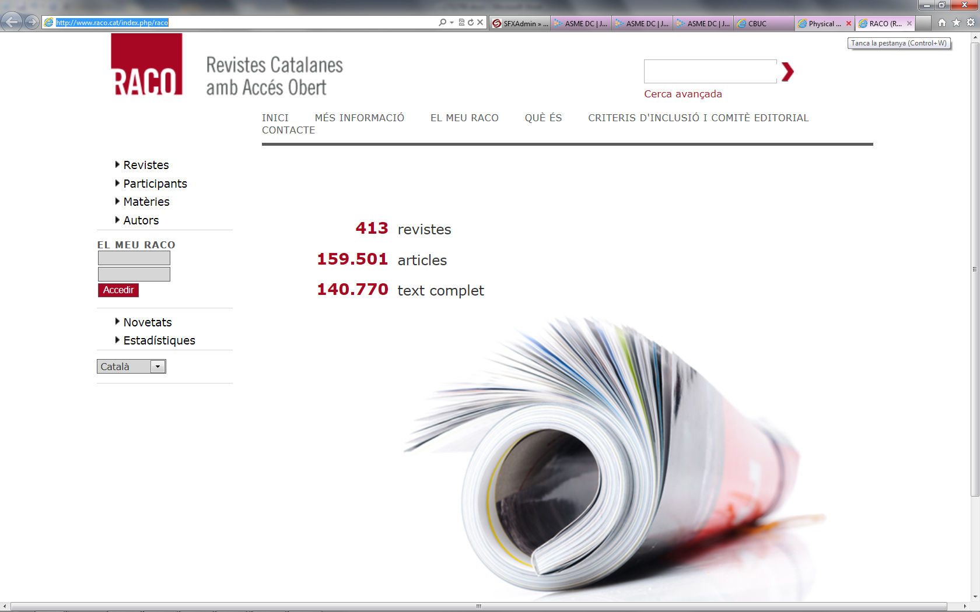

A continuació:

El meu raco > Les meves revistes > REVISTA XXX > Administració de la revista > Importació i exportació de dades > connector XML per a articles i números

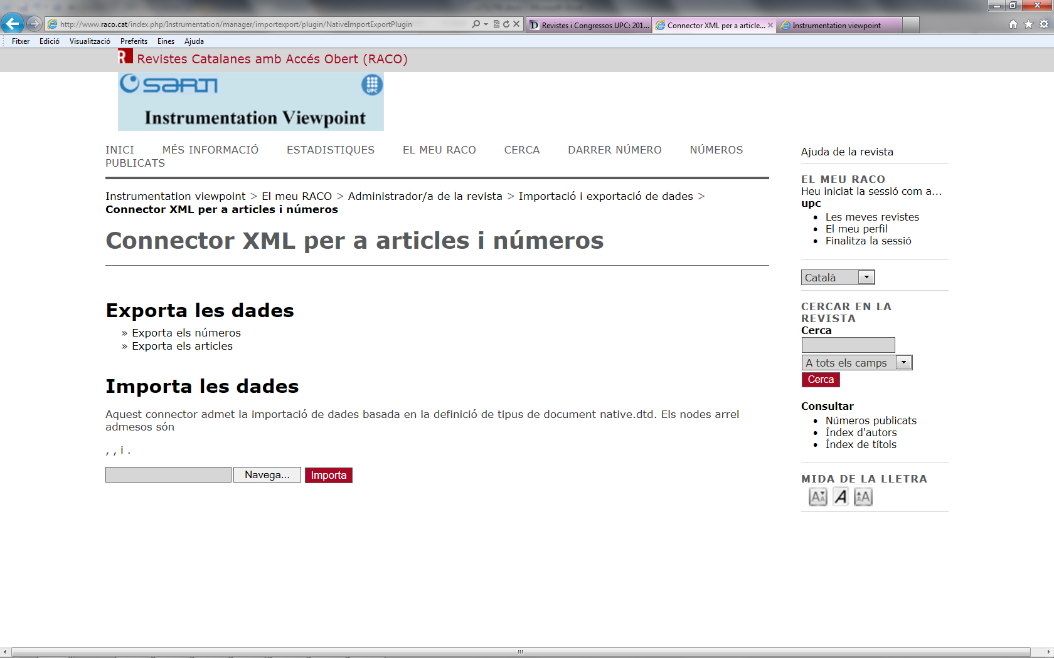

Seleccionar l’arxiu en XML que prèviament he guardat i clicar “Importar” Un cop s’ha afegit el sistema diu que la exportació s’ha completat amb èxit.

